ANGLO-CONTINENTAL
Летняя программа для детей 10-15 лет в Борнмуте
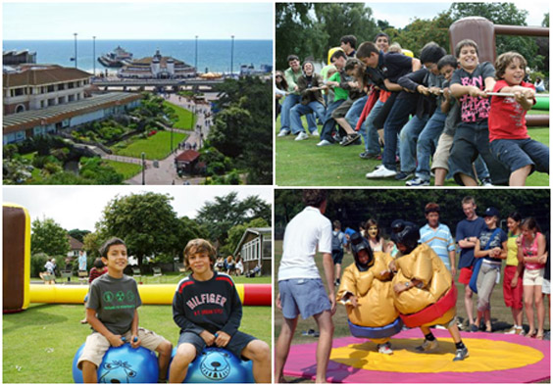
Данная программа проходит на базе школы Anglo-Continental, специализирующейся на обучении английскому языку, с опытом на рынке образования более 60 лет, и является одной из самых больших школ в Великобритании.
Школа находится в центре Борнмута, один из самых популярных курортных городов Великобритании, где каждый найдет занятие по душе. Умеренный климат, песчаные пляжи, прекрасные парки и множество мест для отдыха и развлечений дадут вам возможность совместить обучение с отдыхом.
Насыщенная программа включает занятия по английскому языку (20 уроков в неделю), программу активных и спортивных мероприятий, в том числе мини-гольф, плавание, футбол, теннис, танцы, пляжные игры, а также развлекательную программу - вечер казино, шоу талантов, викторины, диско.
Программу дополняют увлекательные поездки и экскурсии - пешеходный тур по Борнмуту, океанариум, парк развлечений, Лондон с посещением главных достопримечательностей столицы, таких как Британский музей, Тауэр, Ковент Гарден. Также экскурсионная программа может включать посещение таких городов, как Бат, Виндзор, Портсмут, Оксфорд.
Новинка 2015 года!!! Интенсивный курс для студентов 13-15 лет, состоящий из 28 занятий в неделю. Минимальный уровень английского для данного курса Pre-Intermediate.
Проживание организовывается сотрудниками школы в местных семьях в комнатах на 2 человека. Проживание в семье даст возможность студентам не только практиковать английский язык за приделами школы, но и познакомиться с традициями и жизнью английских семей.
В программу включено:
- Уроки английского языка (20 занятий в неделю)
- Учебные материалы
- Проживание в семье
- 3-х разовое питание (обед с понедельника по пятницу и 2 ужина в неделю на территории школы)
- Программа активных и спортивных мероприятий
- 1 экскурсия на пол дня и 1 экскурсия на целый день в неделю
- Сертификат о прохождении курса
- Транспорт с понедельника по субботу в/из школы в/из семьи проживания

Стоимость программы | 2 недели |  | 3 недели
 | Стандартный курс | Интенсивный курс | Стандартный курс | Интенсивный курс
Включая транспорт в/из школы | £1,800 | £1,900 | £2,550 | £2,750
Без транспорта | £1,595 | £1,740 | £2,300 | £2,500
Даты заездов: общий курс с 8 июня по 29 августа; интенсивный курс с 22 июня по 8 августа. Заезды и отъезды по воскресеньям.
Дополнительно оплачивается:
- перелёт
- трансфер
- консульский сбор и визовая поддержка

